- gedichten

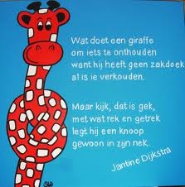

- teksten die geen gedichten zijn

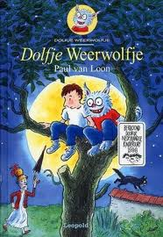

**de poëzie**

**het proza**